Změny účetnictví ProfES v 9.16
ze dne 20.4.2016

Výkazy – Rozvaha a Výkaz zisků a ztrát od r.2016

V IS ProfES nejsou výkazy platné od r. 2016 definovány. Vzhledem k tomu, že již všichni uživatelé účetnictví ProfES mají instalovaný i IS IMES z důvodu tvorby kontrolního hlášení, budou se i výkazy pro rok 2016 zpracovávat v IS IMES.
Znamená to, že se musí provést z ProfESu
- export počátečních stavů obratové předvahy
- export obratové předvahy za dané(á) období

Export z IS ProfES:

Nastavení
- Cesta pro výstup
  - např. C:\export\ - nezapomeňte na ukončovací lomítko
- Období pro PS OP
  - - v menu V/V / 8. Export \1. Export do IMES \ Nastavení. V parametru Období pro PS OP a PS NV zadáte období pro export. Je třeba vyexportovat PS roku 2016 i roku 2015, abyste měli správně hodnoty ve výkazech ve sloupci „minulý rok“.
- Období od do pro obraty
  - v menu V/V / 8. Export \1. Export do IMES \ Nastavení. V parametru Období od do můžete zadat interval pro export za vybraná období. Opět nezapomeňte i na obraty za všechna období minulého roku. Data se nemusí exportovat po jednotlivých měsících, ale za zvolený interval (tj. lze exportovat více období najednou).

Vlastní export

Počáteční stavy obratové předvahy
- Export v menu V/V / 8. Export \1. Export do IMES \ 3. Export matričních souborů \ 1. Obratová předvaha \ 1. Počáteční stavy z obrat rok
- Vyexportují se data do tabulky EIOPP2 (poč. stavy OP)

Obratová předvaha
- Export v menu V/V / 8. Export \1. Export do IMES \ 3. Export matričních souborů \ 1. Obratová předvaha \ 2. Středisko - za zadané měsíce od do z obrat rok
- Vyexportují se data do tabulky EIT10OP2 (obraty).

Import do IS IMES

Nastavení
V hlavním menu IS IMES - Údržba \ Importy dat \ Importní dávky nastavte u importní dávky 980 a 982 cestu (odkud budou soubory přijímány, tj. shodná cesta jako v IS ProfES nastavení pro export) a modul, ve kterém budete import souboru spouštět. Doporučujeme modul Výkazy – označení „VY“.

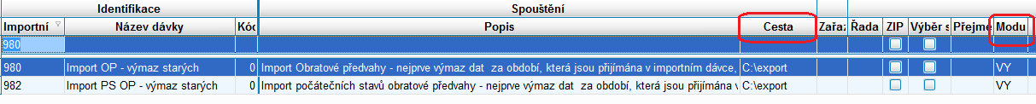

Vlastní import
V nastaveném modulu (viz. bod 1.2.1) v menu Export – import \ Příjem dávek
spustit importní dávku 980 - obraty a 982 – počáteční stavy OP. Obě tyto dávky nejdříve mažou data za přijímané období. Při chybném nebo opakovaném exportu za stejné období není tedy nutné odstranit dávku, výmaz se provede automaticky před vlastním příjmem dat.
V modulu Výkazy lze potom zpracovat Rozvahu a Výkaz zisků a ztráty, druhové členění. Princip založení nového výkazu a zadání období apod. je shodný jako při tvorbě přiznání k DPH.

V případě rozdílů mezi dlouhodobými a krátkodobými závazky, pohledávkami, apod. je třeba založit uživatelský rozbor. S jeho založením a provedením změn Vám rádi pomůžeme.

